**Penjelasan Program Latihan 4**

1. Program Array1: Program ini adalah implementasi dasar array dalam Java yang memungkinkan pengguna untuk memasukkan dan menampilkan data ke dalam array.

- Menggunakan class Array1 yang memiliki method untuk input dan output data array.

- Pengguna diminta untuk memasukkan jumlah data yang ingin disimpan dalam array, lalu memasukkan data satu per satu.

- Data yang dimasukkan akan ditampilkan sesuai dengan indeks masing-masing.

**Hasil :**

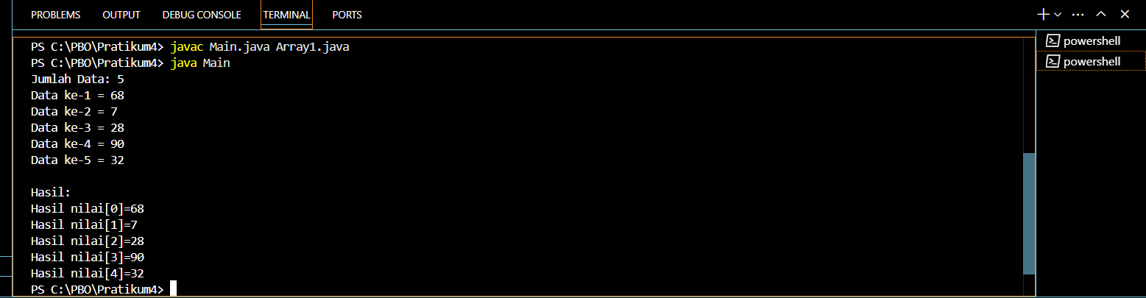

1. Program Nilai: Program ini menggunakan ArrayList untuk menyimpan dan memanipulasi data nilai.

- Program meminta pengguna untuk memasukkan dua array nilai yang akan dihitung hasil operasi aritmatika dasar seperti penjumlahan, pengurangan, perkalian, dan pembagian.

- Hasil dari operasi tersebut disimpan dalam ArrayList dan kemudian ditampilkan satu per satu.

**Hasil:**

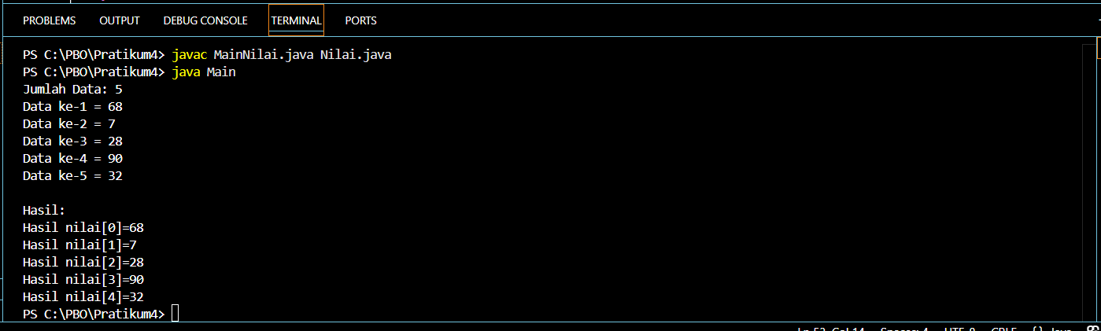

1. Program BubbleSort: Program ini mengimplementasikan algoritma Bubble Sort untuk mengurutkan array secara ascending.

- Proses pengurutan dilakukan dengan membandingkan setiap pasangan elemen berturut-turut dan menukarnya jika elemen sebelumnya lebih besar dari elemen berikutnya.

- Program menampilkan hasil array setiap kali terjadi pertukaran untuk menunjukkan proses iterasi dari Bubble Sort.

- Pengguna dapat memasukkan array yang ingin diurutkan, dan program akan menampilkan hasil pengurutan.

**Hasil:**

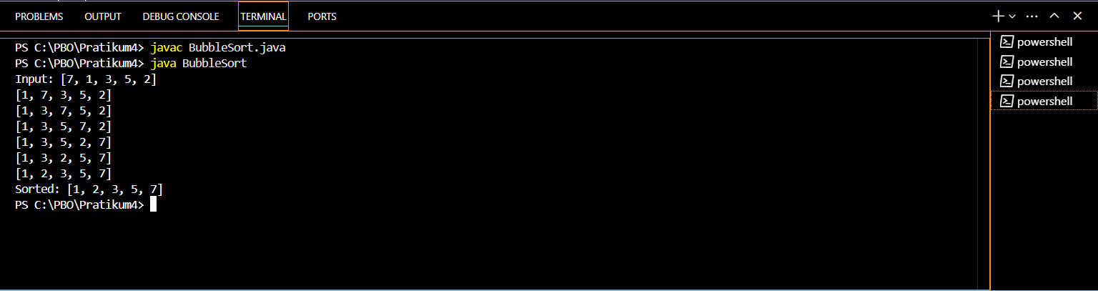

1. Program Queue: Program ini mengimplementasikan struktur data Queue dengan menggunakan LinkedList di Java.

- Program memberikan menu operasi dasar Queue seperti Insert (menambah elemen), Remove (menghapus elemen), Peek (melihat elemen terdepan), Check Empty (mengecek apakah queue kosong), Check Full (mengecek apakah queue penuh), dan Size (menampilkan ukuran queue).

- Operasi tersebut memberikan pemahaman bagaimana elemen diproses di dalam queue dengan prinsip FIFO (First In First Out).

- Queue ini dibatasi kapasitasnya (misalnya 5 elemen) dan tidak akan menerima elemen tambahan jika queue sudah penuh

**Hasil:**

